Руководство пользователя
специального программного обеспечения автоматизированного рабочего
места пункта приема заявлений задачи «Мобильный избиратель»
ГАС «Выборы»
(для версии СПО 1.113.5 (00) от 29.02.2024)

Москва 2024

СОДЕРЖАНИЕ

1. ОБЩИЕ СВЕДЕНИЯ 3
1.1. Назначение и область применения. Виды автоматизируемой деятельности 3
1.2. Краткое описание возможностей 3
1.3 Уровень подготовки пользователя 3
1.4 Перечень эксплуатационной документации, с которой необходимо ознакомиться пользователю 4
1.5 Требования к техническим средствам и ПО для работы АРМ ППЗ 4
2. Работа с АРМ ППЗ 5
2.1. Подготовка к работе. Порядок запуска АРМ ППЗ 5
2.2. Описание операций 11
2.2.1. Поиск избирательных участков 11
2.2.2. Порядок работы с заявлением 15
2.2.3. Начало работы с АРМ ППЗ. Настройка АРМ ППЗ 16
2.2.4. Прием заявления 21
2.2.5. Печать заявления 42
2.3. Порядок актуализации справочников СПО АРМ ППЗ 49
2.3.1. Замена справочника выборов и референдумов 50
2.3.2. Замена справочника избирательных комиссий, комиссий референдума и справочника адресов места жительства избирателей 51
2.4. Удаление предыдущей версии АРМ ППЗ 56

- ОБЩИЕ СВЕДЕНИЯ

1.1. Назначение и область применения. Виды автоматизируемой деятельности

СПО АРМ применяется в пунктах приема заявлений (ППЗ) для автоматизации приема заявлений избирателей, участников референдума о включении в список избирателей по месту нахождения (далее — заявления) и заявлений об аннулировании включения избирателя, участника референдума в список избирателей, участников референдума по месту нахождения (далее по тексту – заявление об аннулировании) при проведении выборов федерального и основных выборов регионального уровней в Российской Федерации. Заявление может быть принято в ППЗ:

- УИК;

- ТИК;

- МФЦ.

СПО АРМ ППЗ предназначено для приема заявления и формирования его печатной формы.

1.2. Краткое описание возможностей

Основными функциями СПО АРМ ППЗ являются:

- поиск избирательных участков по месту нахождения;

- ввод и сохранение информации об избирательном участке, на котором выполняется прием заявления, сотруднике избирательного участка, принимающего заявление, и проводимых избирательных кампаниях;

- ввод информации об избирателе, участнике референдума и избирательном участке по месту нахождения;

- проверка корректности введенной информации;

- формирование печатной формы заявления и вывод её на печать.

1.3 Уровень подготовки пользователя

Пользователь АРМ ППЗ должен иметь навыки работы с операционными системами семейства Windows.

  - Перечень эксплуатационной документации, с которой необходимо ознакомиться пользователю

Перед началом работы пользователю АРМ ППЗ необходимо ознакомиться с настоящим руководством пользователя.

1.5 Требования к техническим средствам и ПО для работы АРМ ППЗ

Требования к техническим средствам:

- Процессор: Celeron 2 ГГц или выше;

- Оперативная память: 2 ГБ или больше;

- Свободное место на жёстком диске: 3 ГБ;

- Видеоадаптер и монитор: Super VGA (1024×768) или более высокое разрешение;

- Устройства взаимодействия с пользователем: Клавиатура, мышь;

- Печатающее устройство: струйный или лазерный принтер с разрешением печати не менее 300dpi.

Требования к общесистемному программному обеспечению:

- операционная система: Windows XP, Windows Vista, Windows 7, Windows 8.x(настольная версия), Windows 10;

- веб-браузер: поставляемый в составе дистрибутива СПО АРМ ППЗ.

2. Работа с АРМ ППЗ

2.1. Подготовка к работе. Порядок запуска АРМ ППЗ

2.1.1. ВНИМАНИЕ! Установка автоматизированного рабочего места (АРМ) ППЗ должна выполняться пользователем с правами локального администратора компьютера.
На время установки антивирусное программное обеспечение, установленное на компьютере, должно быть отключено.

Для начала работы с АРМ ППЗ необходимо выполнить следующие действия.
Если на компьютере была установлена предыдущая версия АРМ ППЗ, перед установкой новой версии ее необходимо удалить (см. подраздел 2.4).
Распаковать ZIP-архив АРМ ППЗ.zip в папку «АРМ ППЗ» на локальном диске C:\ компьютера (рис. 2.1.1).

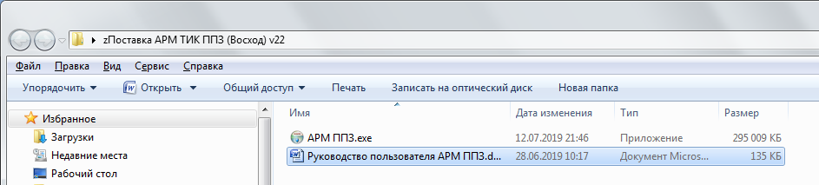
Рис. 2.1.1

В ZIP-архиве расположены следующие файлы:
— файл инсталлятора;
— руководство пользователя АРМ ППЗ.
Двойным нажатием левой кнопкой манипулятора «мышь» (далее по тексту – «мышь») запустить файл инсталлятора АРМ ППЗ.exe.
Отобразится окно выбора папки установки (рис. 2.1.2).
ВНИМАНИЕ! Если при этом отображается ошибка «Порт занят другим приложением», то нажать на кнопку «Ок» и ввести другой порт — четыре любые цифры (например, 4545). После завершения установки необходимо открыть в блокноте файл settings.js, который находится в папке "<Путь установки АРМ ППЗ>\ArmPpzWeb\" и отредактировать строку «apiPort», изменив указанное там значение на значение, введенное в процессе установки.

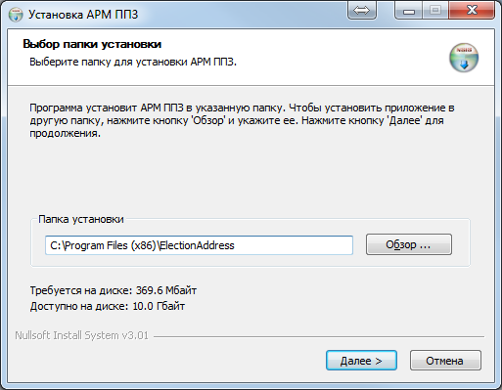
Рис. 2.1.2

Не меняя установленную по умолчанию папку, нажать кнопку «Далее >».
Отобразится окно выбора версии БД (рис. 2.1.3).
Для постоянных участков используется версия БД «Общая», для временных участков используется версия БД «Спец».
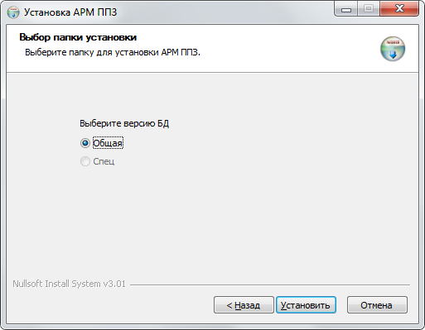
Рис. 2.1.3

В окне (рис. 2.1.3) необходимо выбрать требуемую версию БД, нажать кнопку «Установить» и дождаться завершения установки АРМ ППЗ (рис. 2.1.4).
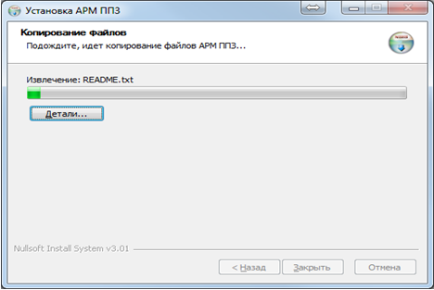

Рис. 2.1.4

По завершении установки нажать кнопку «Закрыть» (рис. 2.1.5).

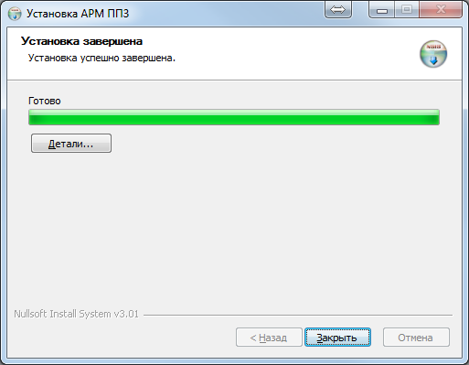
Рис. 2.1.5

После завершения установки специального программного обеспечения (СПО) АРМ ППЗ на рабочем столе автоматически будут размещены ярлыки «АРМ ППЗ» и «Справочник УИК» (рис. 2.1.6).

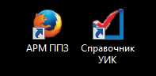
Рис. 2.1.6

Для запуска программного модуля «Справочник УИК» следует произвести двойное нажатие по одноименному ярлыку.
После запуска программы откроется окно «Справочник УИК». Порядок работы программного модуля со Справочниками описан в подразделе 2.3 настоящего руководства.
Для запуска программного модуля «АРМ ППЗ» следует сделать двойное нажатие левой кнопки «мыши» по одноименному ярлыку.
После запуска программы откроется окно «АРМ пункта приема заявления (ППЗ)» (рис. 2.1.7). Порядок работы программного модуля «АРМ пункта приема заявления (ППЗ)» описан в подразделе 2.2 настоящего руководства.

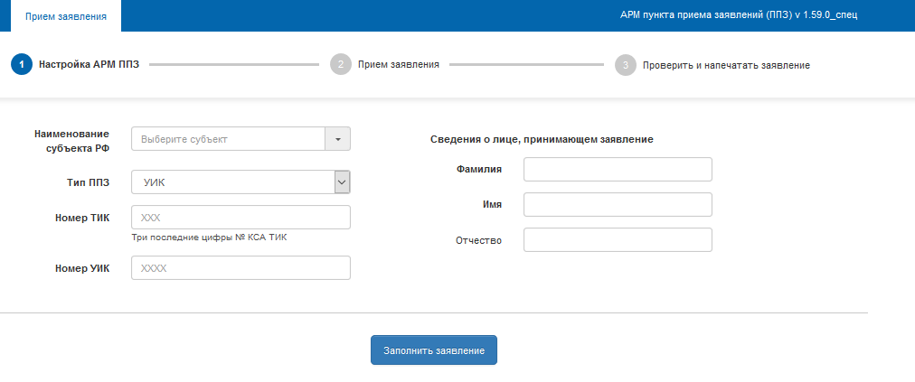
Рис. 2.1.7

Если при запуске СПО появилось информационное сообщение «Another instance of Firefox is already running. Please close other instances of Firefox before launching Mozilla Firefox, Portable Edition» (рис. 2.1.8), то необходимо закрыть запущенные ранее приложения Mozilla Firefox и повторить операцию запуска.

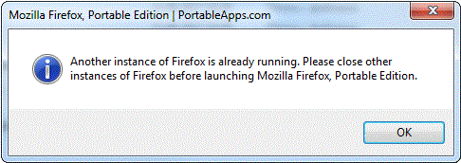
Рис. 2.1.8

ВНИМАНИЕ! Для проверки корректности установки СПО АРМ ППЗ на шаге «Настройка АРМ ППЗ» при первом запуске СПО необходимо выбрать значение в поле «Наименование субъекта РФ» и ввести корректное значение в поле «Номер УИК». Признаком корректности является автоматическое заполнение поля «Номер ТИК» (рис. 2.1.9).

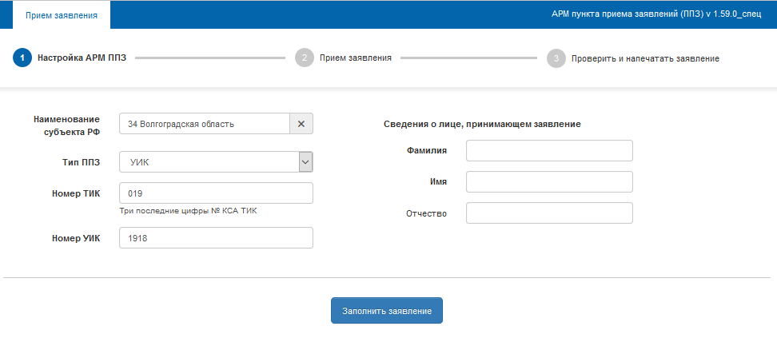
Рис. 2.1.9

В ином случае (рис. 2.1.10) требуется переустановить СПО АРМ ППЗ пользователем с правами локального администратора компьютера. Также он может заполнить поля посредством клавиатурного ввода.

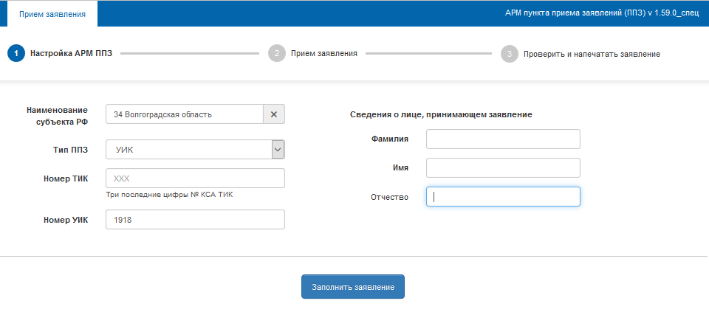
Рис. 2.1.10

При выборе типа ППЗ «УИК» из выпадающего списка в поле «Тип ППЗ» будет выдано предупреждающее сообщение о необходимости проверки сроков подачи заявлений с данным типом ППЗ (рис. 2.1.11).

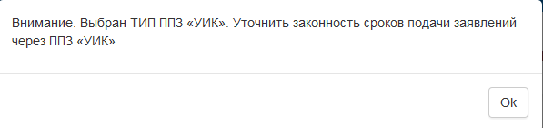
Рис. 2.1.11

2.2. Описание операций

2.2.1. Поиск избирательных участков

2.2.1.1. В окне «АРМ поиска УИК по адресу» модуля поиска избирательных участков АРМ ППЗ отображаются элементы:
- выпадающий список «Субъект РФ»;
- выпадающий список «Населенный пункт»;
- выпадающий список «Улица»;
- кнопка «Найти УИК»;
- чекбокс «Найти только ЦУ»;
- список найденных избирательных участков.
Для поиска избирательного участка необходимо выполнить следующие действия.
В выпадающем списке «Субъект РФ» выбрать субъект по месту нахождения избирателя (рис. 2.2.1).

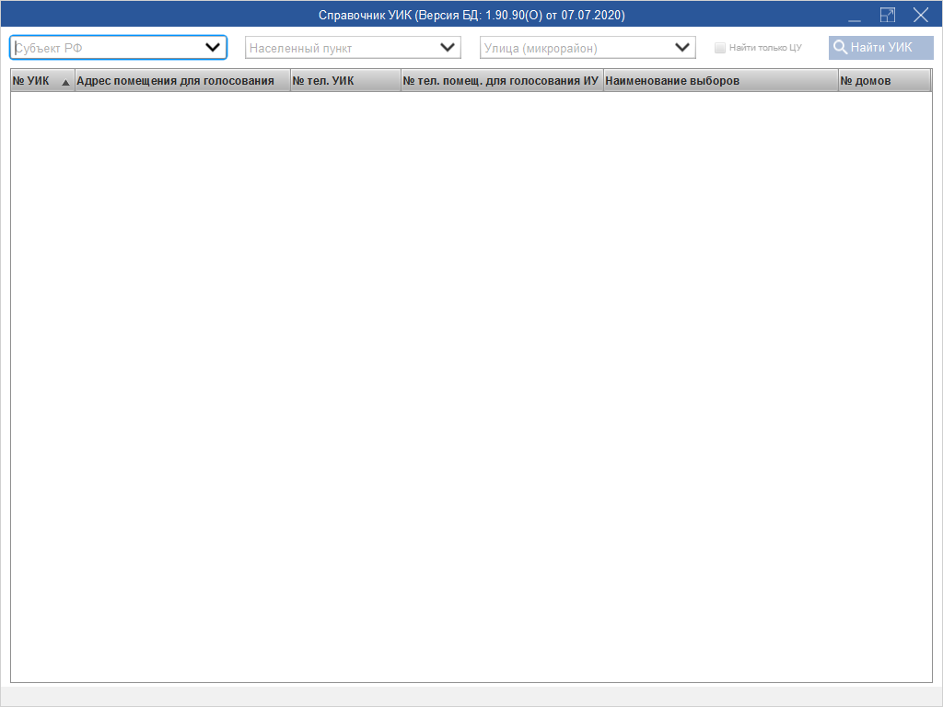
Рис. 2.2.1

В выпадающем списке «Населенный пункт» выбрать населенный пункт по месту нахождения избирателя (рис. 2.2.2).

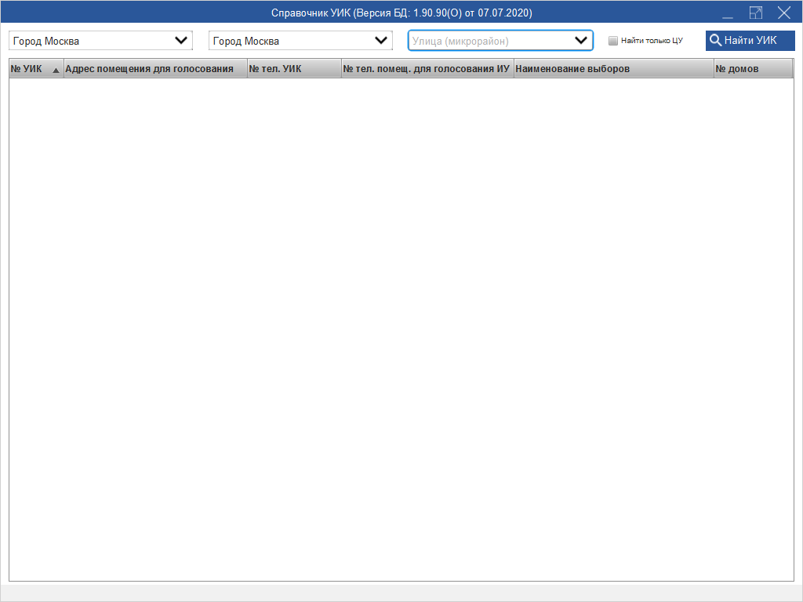
Рис. 2.2.2

Населенный пункт может не содержать улиц. Также избиратель может не знать название улицы, на которой расположен избирательный участок по месту нахождения. В обоих случаях кнопка «Найти УИК» доступна для использования.
В выпадающем списке «Улица» следует выбрать улицу (если известна) населенного пункта, в котором избиратель предполагает голосовать по месту нахождения (рис. 2.2.3).

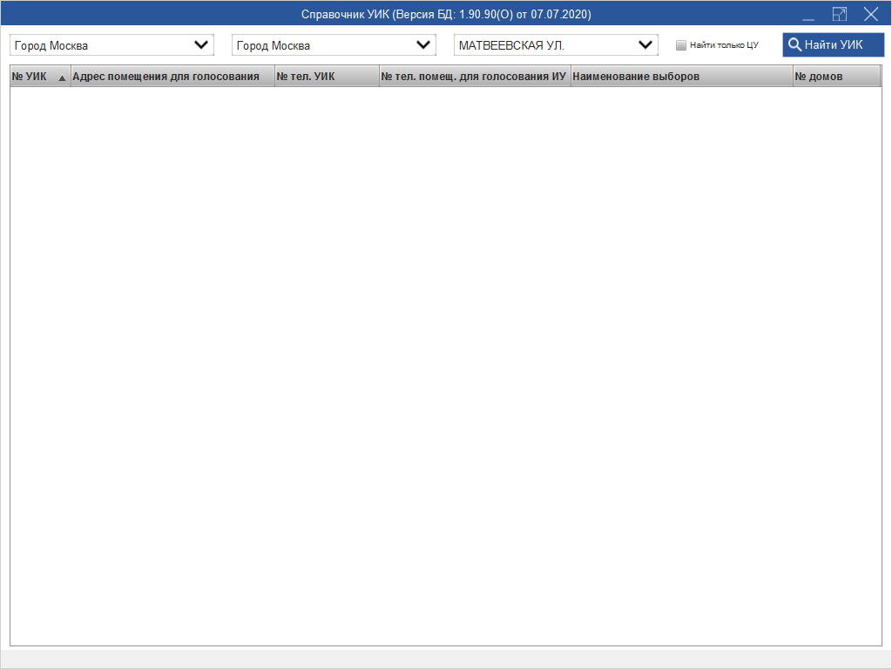
Рис. 2.2.3

Нажать на кнопку «Найти УИК».
Будет выполнен поиск избирательных участков, расположенных в указанном населенном пункте. В случае если была указана улица, выдается список избирательных участков, расположенных на соответствующей улице. Результат поиска избирательных участков отображается в списке ниже (рис. 2.2.4).
При отсутствующем признаке «Найти только ЦУ» (по умолчанию) поиск осуществляется только по обычным избирательным участкам, при установке признака поиск осуществляется только по цифровым избирательным участкам (ЦИУ) в регионе их нахождения, в том числе, не совпадающем с регионом проведения избирательной кампании.
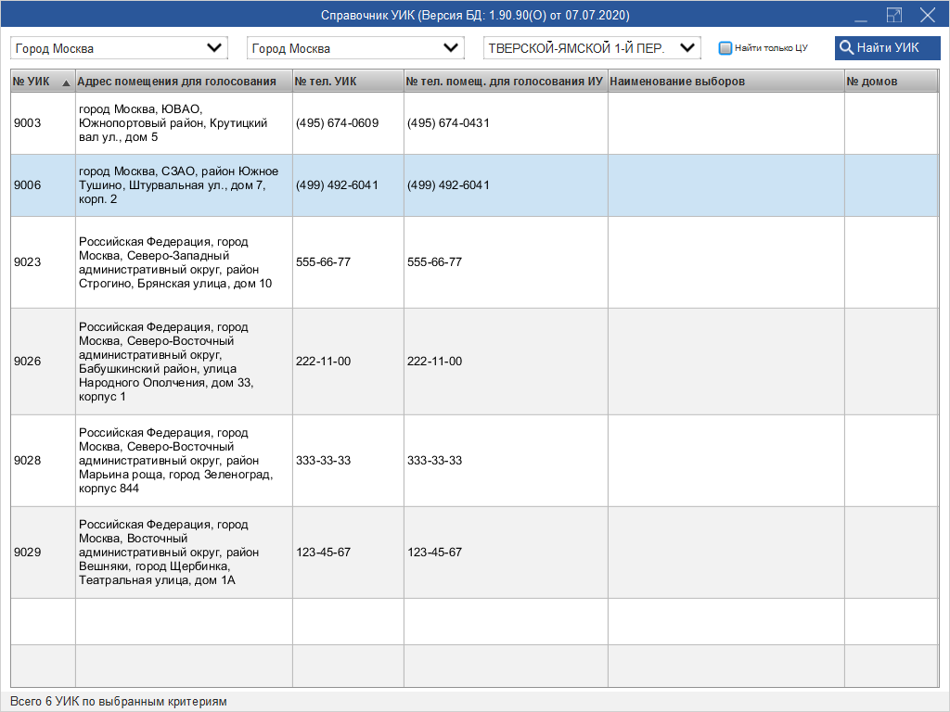
Рис. 2.2.4

Номер найденного избирательного участка (обычного или ЦИУ) по месту нахождения необходимо ввести в поле «Номер УИК» при заполнении заявления избирателя на шаге 2 «Прием заявления» (п. 2.2.4 настоящего руководства).

2.2.2. Порядок работы с заявлением

2.2.2.1. Для заполнения заявления и формирования его печатной формы необходимо последовательно выполнить три шага.
Настройка АРМ ППЗ. На данном шаге выполняется ввод информации об избирательном участке, на котором выполняется прием заявления, сотруднике избирательного участка, принимающего заявление, и проводимых выборах, референдуме.
Прием заявления. На данном шаге выполняется ввод информации об избирателе и УИК по месту нахождения.
Проверить и напечатать заявление. На данном шаге выполняется проверка корректности введенной информации и формируется печатная форма заявления.

2.2.3. Начало работы с АРМ ППЗ. Настройка АРМ ППЗ

2.2.3.1. При первом запуске программы во вкладке браузера откроется первый шаг программы - «Настройка АРМ ППЗ» (рис. 2.2.5), на котором необходимо ввести наименование субъекта Российской Федерации (РФ), выбрать из списка тип ППЗ (может принимать значения: УИК, ТИК, МФЦ), заполнить данные о ППЗ в соответствии с выбранным типом ППЗ.
Далее следует указать в полях «Фамилия», «Имя» и «Отчество» (при наличии) сведения о лице, принимающем заявление. Без выполнения данных настроек продолжение работы с АРМ ППЗ невозможно.

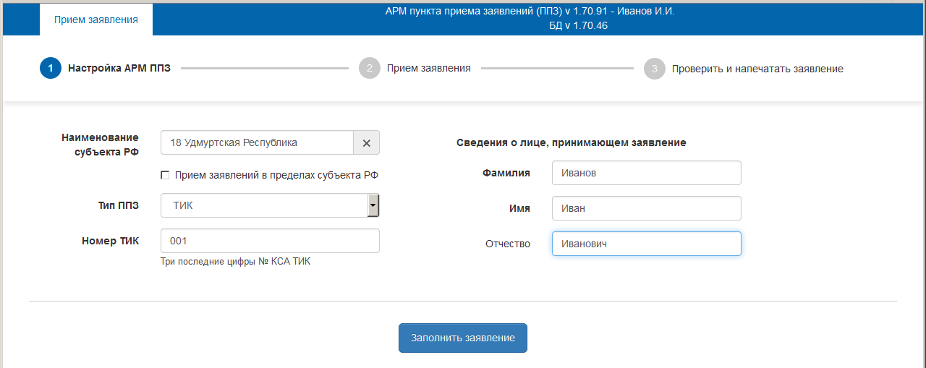
Рис. 2.2.5

В поле «Наименование субъекта РФ» необходимо выбрать субъект РФ, в котором расположен ППЗ. Субъект должен быть выбран из числа значений в выпадающем списке (рис. 2.2.6) либо путем ввода наименования или номера субъекта РФ вручную (рис. 2.2.7).
При установке признака «Прием заявлений в пределах субъекта РФ» выбранный на предыдущем шаге субъект РФ копируется в поля «Наименование субъекта РФ» места жительства и места нахождения УИК. Устанавливать данный признак рекомендуется при приеме заявлений по региональным избирательным кампаниям в случае совпадения субъектов приема заявления, места жительства избирателя и места нахождения УИК.

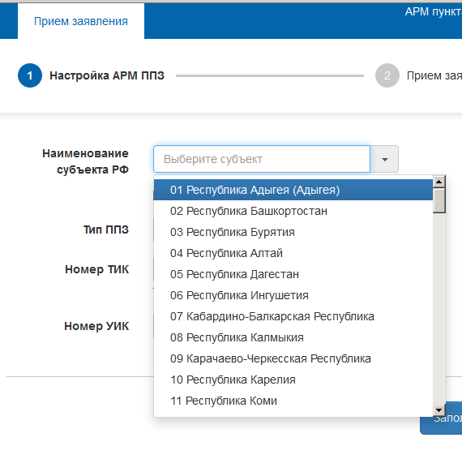
Рис. 2.2.6

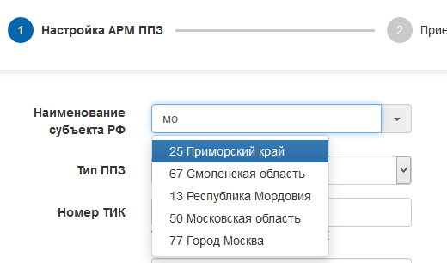
Рис. 2.2.7

Если значение выбрано неверно, необходимо повторить выбор.
В поле «Тип ППЗ» с помощью выпадающего списка необходимо выбрать тип ППЗ, в котором выполняется прием заявления (рис. 2.2.8).

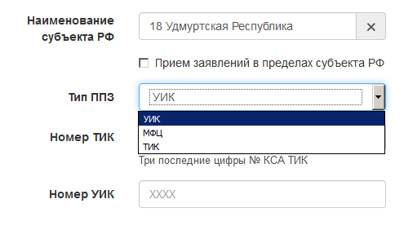
Рис. 2.2.8

Необходимо заполнить сведения, запрашиваемые для выбранного типа ППЗ:
- если в поле «Тип ППЗ» было выбрано значение «УИК» (значение по умолчанию), то необходимо сначала заполнить поле «Номер УИК» (рис. 2.2.9). При активной функциональности поле «Номер ТИК» будет заполнено автоматически. В противном случае его необходимо заполнить вручную;

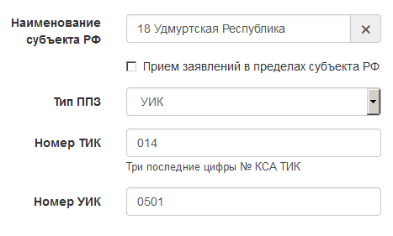
Рис. 2.2.9

- если в поле «Тип ППЗ» было выбрано значение «ТИК», то необходимо заполнить поле «Номер ТИК» (рис. 2.2.10);

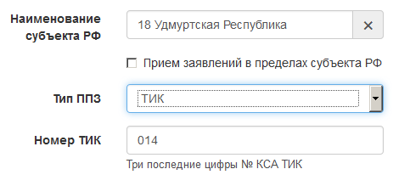
Рис. 2.2.10

- если в поле «Тип ППЗ» было выбрано значение «МФЦ», то необходимо заполнить поля «Номер МФЦ» и «Наименование МФЦ» (рис. 2.2.11).

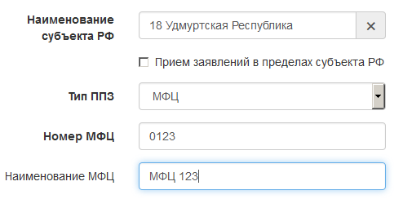
Рис. 2.2.11

Для спецверсии АРМ ППЗ поле «Тип ППЗ» имеет значение «УИК» и недоступно для выбора другого типа ППЗ.
В поля «Фамилия», «Имя» и «Отчество» блока данных «Сведения о лице, принимающем заявление» необходимо ввести имя, фамилию и отчество (ФИО) лица, принимающего заявление. Данное лицо будет указано как лицо, принявшее заявление, в отрывном талоне печатной формы заявления (рис. 2.2.12). Введенные значения ФИО лица, принимающего заявление, а также название и версия программы отобразятся в верхней части страницы.

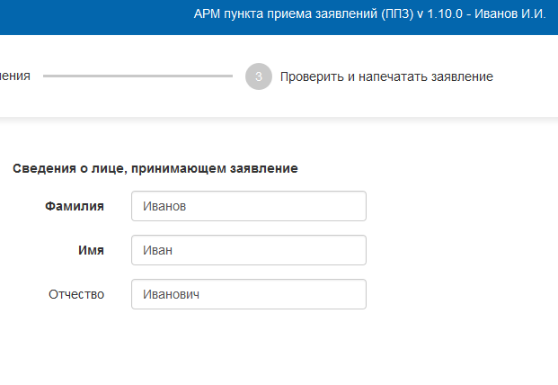
Рис. 2.2.12

Если в какое-либо из полей на шаге «Настройка АРМ ППЗ» будет введено некорректное значение, то данное поле будет выделено красным цветом и под ним появится сообщение, разъясняющее допущенную ошибку. В этом случае следует исправить значение в поле, соблюдая требования (рис. 2.2.13). Аналогичным образом выделяются поля, обязательные для заполнения, если в них не было введено значение (рис. 2.2.14).

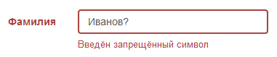
Рис. 2.2.13
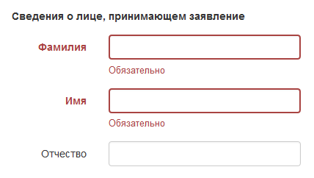
Рис. 2.2.14

После того как все данные будут указаны, необходимо нажать кнопку «Заполнить заявление» (рис. 2.2.15). При этом осуществляется переход к шагу «Прием заявления». Значения, введенные пользователем на этапе настройки АРМ ППЗ, сохраняются и не требуют повторного заполнения при работе с последующими заявлениями.

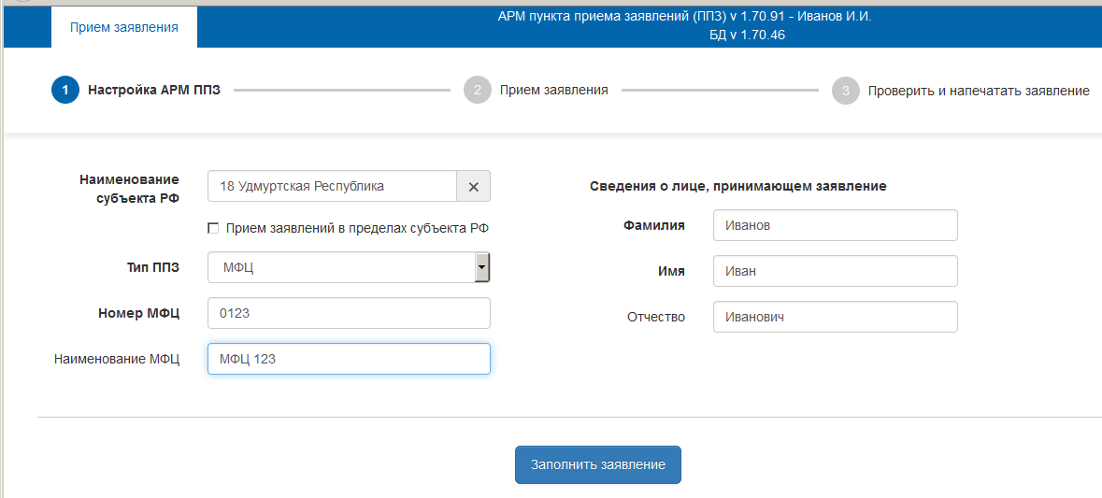
Рис. 2.2.15

2.2.4. Прием заявления

2.2.4.1. На втором шаге работы с АРМ ППЗ – «Прием заявления» - пользователю необходимо заполнить сведения об избирателе согласно предоставленному документу, удостоверяющему личность, и сведения об участковой избирательной комиссии (УИК) (рис. 2.2.16).

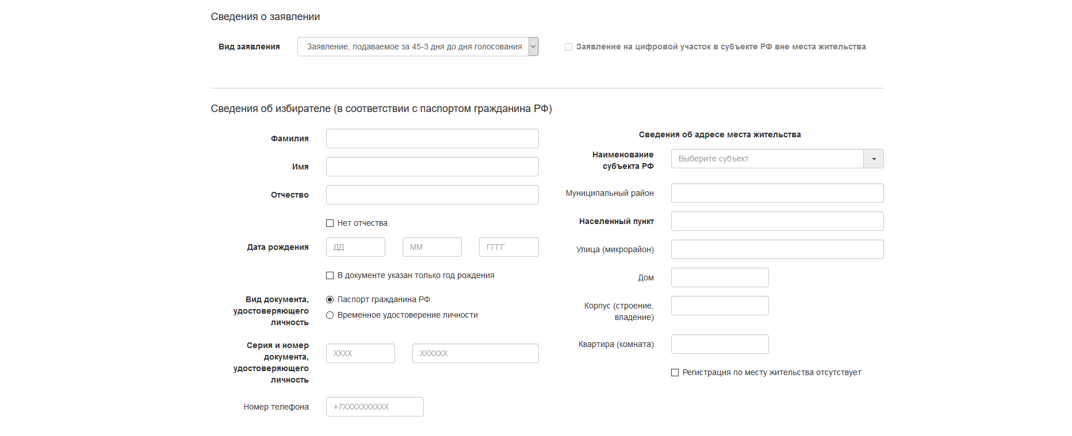
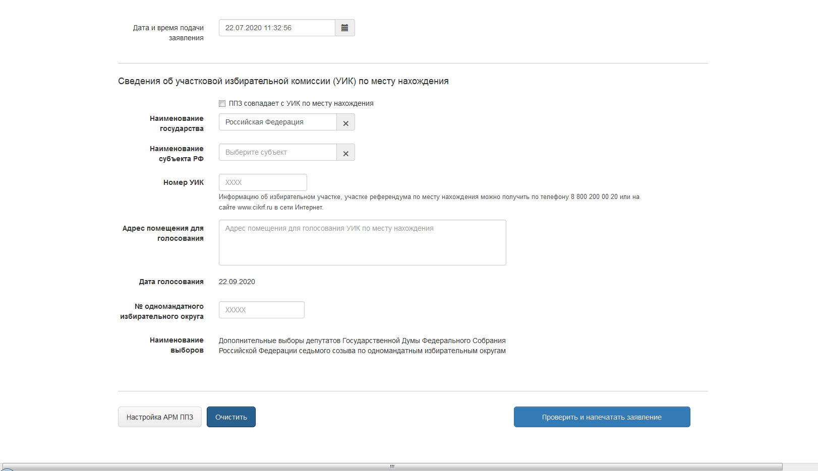
Рис. 2.2.16

В случае установки признака «Заявление на цифровой участок в субъекте РФ вне места жительства» нижняя часть окна (см. рис. 2.2.16) приобретает вид (рис.2.2.17).
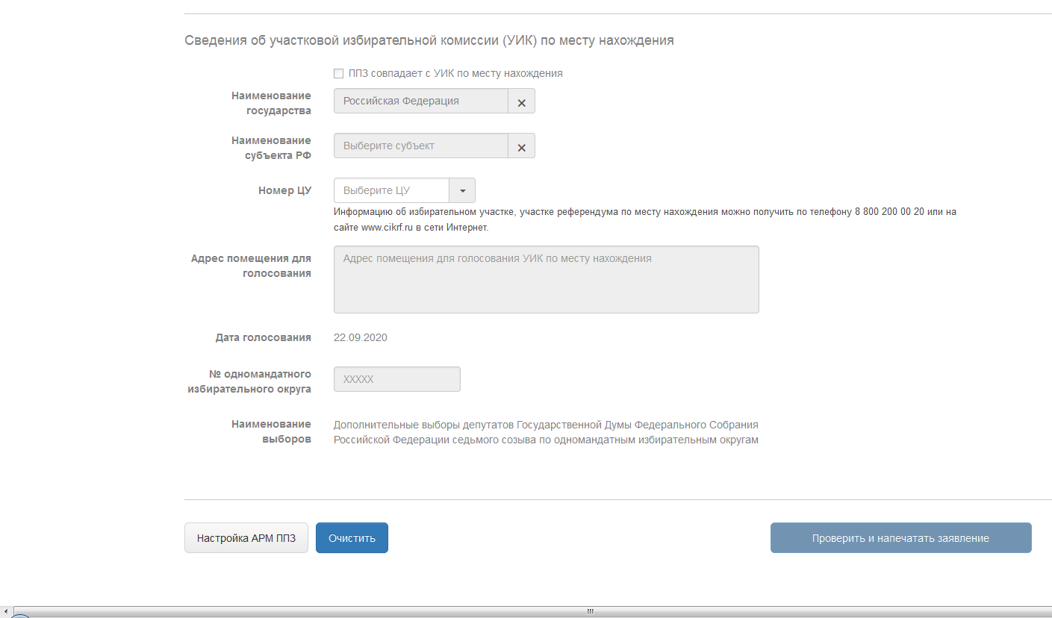
Рис. 2.2.17

Выбор номера ЦИУ из выпадающего списка возможен только после предварительного выбора субъекта РФ места жительства в блоке «Сведения об адресе места жительства».
В поле блока «Сведения о заявлении» указывается вид вводимого заявления: заявление, подаваемое за 45-3 дня до даты голосования, спецзаявление (с маркой), заявление об аннулировании включения избирателя, участника референдума в список избирателей, участников референдума по месту нахождения (далее по тексту – заявление об аннулировании). Также в этом блоке при подаче заявления на ЦИУ проставляется соответствующий признак.
Поля блока «Сведения об избирателе (в соответствии с паспортом гражданина РФ)» заполняются на основании предъявленного избирателем документа, удостоверяющего личность – паспорта гражданина РФ или временного удостоверения личности (рис. 2.2.18). Поля «Фамилия», «Имя», «Отчество», «Дата рождения», «Вид документа, удостоверяющего личность», «Серия и номер документа, удостоверяющего личность» являются обязательными для заполнения. Если у избирателя нет отчества, то пользователю необходимо установить флаг «Нет отчества». В этом случае поле «Отчество» станет необязательным для заполнения и недоступным для редактирования.
Если у избирателя в документе, удостоверяющем личность, указан только год рождения, необходимо установить признак в поле «В документе указан только год рождения». При этом в поле «Дата рождения» доступен для ввода только год рождения.
В поле «Дата и время приема заявления» автоматически проставляется текущие дата и время, установленные на компьютере. При необходимости они могут быть откорректированы.

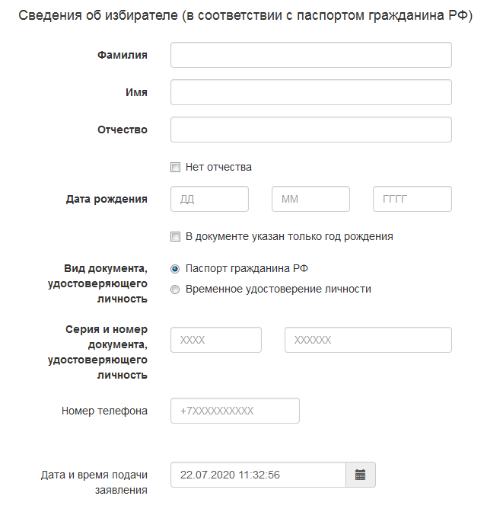
Рис. 2.2.18

Поле «Имя» заполняется вручную с отображением подсказок распространенных имен. Подсказки распространенных имен отображаются при вводе более двух символов (рис. 2.2.19). В случае если поле «Имя» заполнено вручную без использования подсказок, отображается уведомление «Проверьте, что имя введено корректно». В этом случае необходимо проверить корректность ввода имени избирателя.
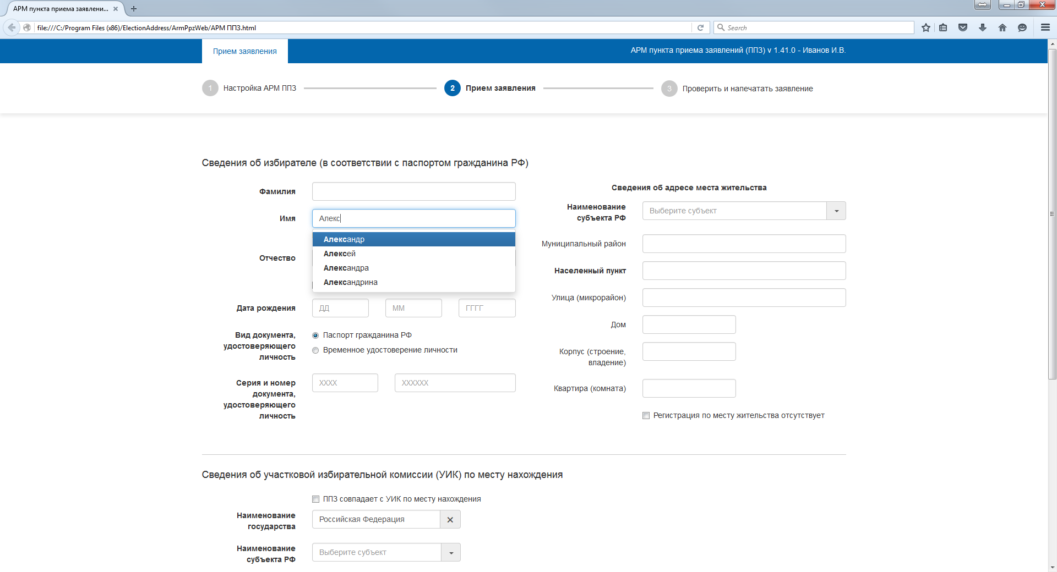
Рис. 2.2.19

Поля блока «Сведения об адресе места жительства» заполняются в соответствии с документом, удостоверяющим личность избирателя (рис. 2.2.20).
Поля «Муниципальный район», «Населенный пункт», «Улица (микрорайон)» рекомендуется заполнять с использованием подсказок. Для использования подсказок в выпадающем списке «Наименование субъекта РФ» должен быть выбран субъект РФ в соответствии с документом, удостоверяющим личность. Для отображения подсказки требуется последовательно заполнять поля «Муниципальный район», «Населенный пункт», «Улица (микрорайон)», вводя в них первые символы адресных данных (рис. 2.2.21). Имеется возможность автоматического заполнения поля «Муниципальный район», для этого требуется заполнить поле «Населенный пункт».

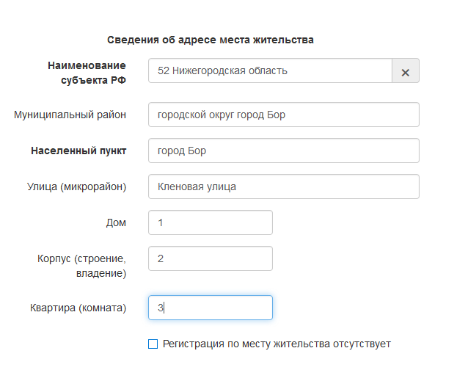
Рис. 2.2.20

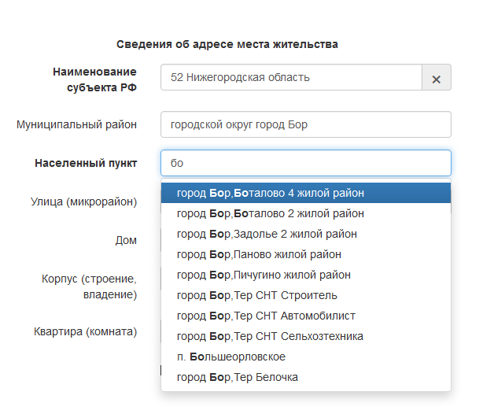
Рис. 2.2.21

ВНИМАНИЕ! В полях «Муниципальный район», «Населенный пункт», «Улица (микрорайон)», «Дом», «Корпус (строение, владение)», «Квартира (комната)» запрещается ввод латинских букв и символов «~`!@$%^*_<>». Допускается ввод цифр, русских букв, пробела и символов «"№#;:?&.,\/».
Правила заполнения полей адреса места жительства избирателей представлены в таблице 1.
Таблица 1
Наименование поля адреса места жительства | Особенности  написания уровня | Рекомендации по указанию значений поля
Наименование субъекта Российской Федерации | Полное написание, без сокращений | Значение должно выбираться из списка и заполняться первым по порядку
Населенный пункт | Уровень следует заполнять полностью без сокращений либо заполнять без указания уровня.  Например: «улус Малый Нарын», недопустимо «у. Малый нарын» и т.д. | Заполняется вторым по порядку (после заполнения поля «Наименование субъекта РФ») с использованием функциональности подсказок значением городов прямого подчинения (областного, краевого, республиканского), центров субъектов РФ и городов федерального значения, а также значениями городов, имеющих другие подчинения. В этом поле указываются иные населенные пункты (поселки городского типа, села, станицы, деревни, поселки, хутора, аулы и т.д.).  Если населенный пункт расположен под другим населенным пунктом, то следует ввести его значение через запятую после значения населенного пункта, в который данный населенный пункт входит. Если населенный пункт находится под городом федерального значения, то в поле сначала вносится наименование города федерального значения, а затем через запятую наименование подчиненного населенного пункта. Например: Москва, Троицк
Муниципальный район | Полное написание, уровень без сокращений | Заполняется, как правило, автоматически значением района субъекта РФ (как правило, это сельские районы) после ввода значения населенного пункта. Для городов прямого подчинения  (областного, краевого, республиканского), центров субъектов РФ и городов федерального значения не заполняется. Не допускается указывать значения, соответствующие наименованию субъекта РФ. Недопустимо заполнять поле наименованием городов, районов города, микрорайонов городов, административных и муниципальных округов для городов федерального значения
Улица (микрорайон) | Следует указывать в поле полное наименование уровня (например: «улица Зеленая», «переулок Узкий» и т.д.) либо указывать в поле только значимую часть без наименования уровня (например: в поле «улица» следует указывать значения «Зеленая» или «Узкий»). Не следует для проспектов, шоссе, бульваров, улиц, переулков, тупиков и др. наименований уровня «улица» указывать сокращения. Для микрорайона города следует указывать уровень микрорайон, допустимо использовать только сокращение «мкр.» (например: мкр. Южный) | Если в состав адреса места жительства входит микрорайон и улица, то заполняются только сведения для улицы.  Данные микрорайона в этом случае не заполняются.  Если улица отсутствует и дома расположены непосредственно под микрорайоном, то поле заполняется данными микрорайона
Дом | Строго в поле уровня «Дом» указывается только значение, т.е. номер дома. Указание полного уровня, например: «дом хх» или его сокращений «д. хх», «д хх» и т.д. не допускается | Заполняется в соответствии с паспортом гражданина РФ
Корпус, (строение, владение) | Строго в поле уровня «Корпус, (строение, владение)» указывается только значение, т.е. номер корпуса, строения, владения. Указание полного уровня, например: «корпус хх» или его сокращений «к. хх», «к хх» и т.д. не допускается. Эти требования относятся к строению и владению | Заполняется в соответствии с паспортом гражданина РФ
Квартира (комната) | Строго в поле уровня «Квартира (комната)» указывается только значение, т.е. номер квартиры или комнаты. Указание полного уровня, например: «квартира хх» или его сокращений «к. хх», «кв хх», «комната хх» и т.д. не допускается. Эти требования относятся и к указанию значений комнате | Заполняется в соответствии с паспортом гражданина РФ

Если в документе, удостоверяющем личность, отсутствуют сведения о регистрации по месту жительства, а в субъекте РФ для проводимых выборов законодательством предусмотрена возможность голосования граждан РФ, не имеющих регистрации по месту жительства, то необходимо установить флаг «Регистрация по месту жительства отсутствует». В этом случае поля «Муниципальный район», «Населенный пункт», «Улица (микрорайон)», «Дом», «Корпус (строение, владение)», «Квартира (комната)» будут необязательны для заполнения и недоступны для редактирования.
Если в избирательной кампании разрешено голосование лиц без регистрации по месту жительства, необходимо установить соответствующий признак (рис. 2.2.22). После установки признака поля ввода адреса становятся недоступными.

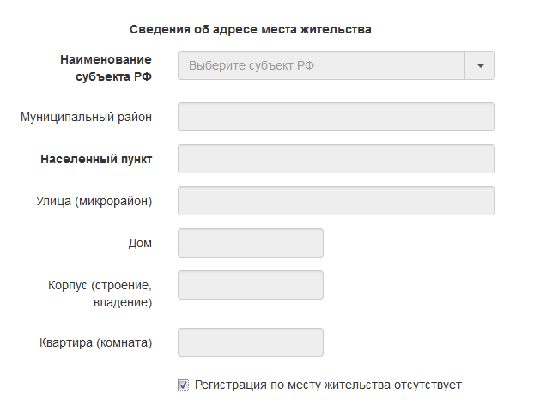
Рис. 2.2.22

При вводе заявления на ЦИУ признаки отсутствия места жительства и голосования по временной регистрации недоступны.
В полях блока «Сведения об участковой избирательной комиссии (УИК) по месту нахождения» необходимо, выбрав значение из списка, заполнить поле «Наименование государства», в котором избиратель будет голосовать, и данные о субъекте РФ в случае, если поле «Наименование государства» имеет значение «Российская Федерация», данные о наименовании выборов и сведения об УИК по месту нахождения в день выборов.
Поля «Номер УИК» и «Адрес помещения для голосования» заполняются данными об УИК по месту нахождения избирателя в день выборов в указанном субъекте РФ (рис. 2.2.23). Если номер УИК найден в справочнике АРМ ППЗ для указанного субъекта РФ, то поле «Адрес помещения для голосования» будет заполнено автоматически. Заполнение поля «Номер УИК» значением, не входящим в справочник адресов УИК, считается некорректным.

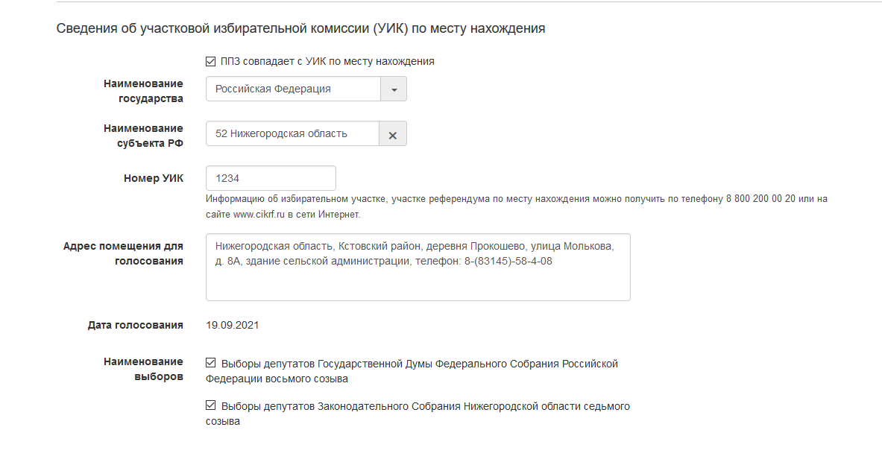
Рис. 2.2.23

Если избиратель обращается в ППЗ, где желает проголосовать в день выборов, то необходимо установить флаг «ППЗ совпадает с УИК по месту нахождения». Значения полей «Номер УИК» и «Адрес помещения для голосования» при этом автоматически заполнятся значениями, введенными на шаге «Настройка АРМ ППЗ» при выбранном значение «УИК» в выпадающем списке поля «Тип ППЗ» (рис. 2.2.24).
В спецверсии АРМ ППЗ флаг «ППЗ совпадает с УИК по месту нахождения» установлен по умолчанию и недоступен для снятия. При этом поля «Номер УИК» и «Адрес помещения для голосования» также недоступны для редактирования.
Значения полей «Номер УИК» и «Адрес помещения для голосования» при этом автоматически заполнятся значениями, введенными на шаге «Настройка АРМ ППЗ» при выбранном значение «УИК» в выпадающем списке поля «Тип ППЗ» (рис. 2.2.24).

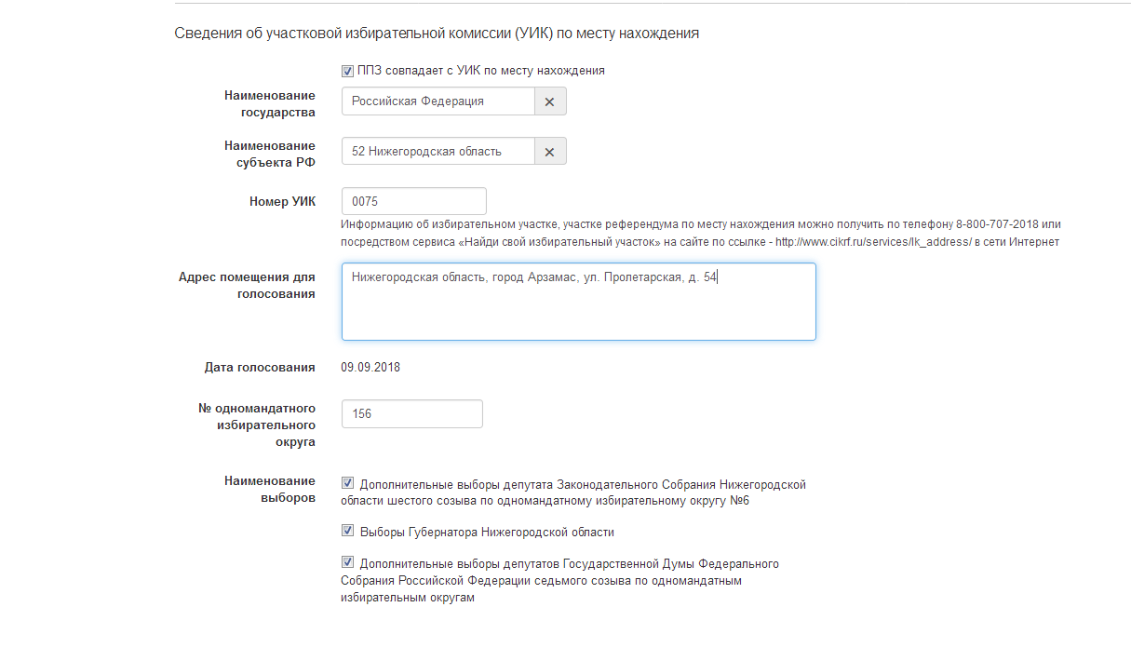
Рис. 2.2.24

По умолчанию поле «Наименование государства» автоматически заполняется значением «Российская Федерация», а поле «Наименование субъекта РФ» остается пустым. Данные поля являются обязательными для заполнения и доступны для редактирования (рис. 2.2.25).
Если в субъекте РФ в один и тот же день проводятся выборы (референдум) регионального и федерального уровня (например, в поле «Наименование государства» заполнено значение «Российская Федерация», а в поле «Наименование субъекта РФ» заполнено значение «Республика Коми»), то в поле «Наименование выборов» отображается список доступных избирательных кампаний (см. рис. 2.2.26). Для подачи заявления о голосовании по месту нахождения необходимо выбрать наименования совмещенных выборов (по умолчанию предлагаются все значения). Если в справочнике доступных избирательных кампаний для субъекта РФ найдено только одно значение, то в поле «Наименование выборов» отображается значение без возможности выбора (рис. 2.2.26).

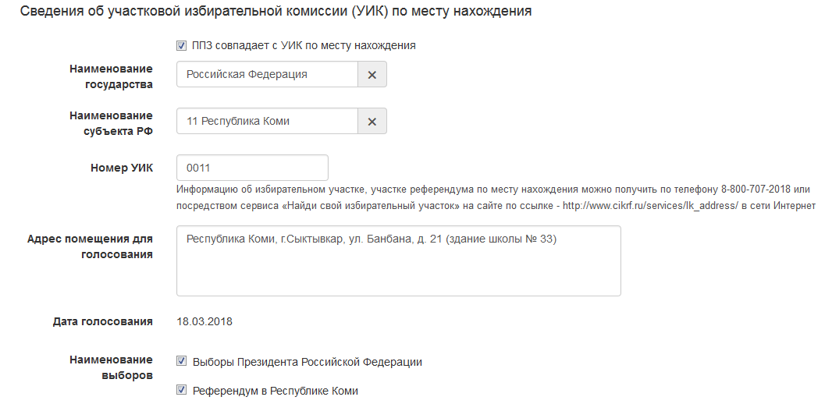
Рис. 2.2.25

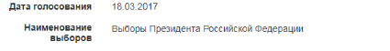
Рис. 2.2.26

Если избиратель голосует за пределами Российской Федерации, то в выпадающем списке «Наименование государства» необходимо выбрать государство, в котором заявитель будет находиться в день выборов, и заполнить поле «Избирательный участок».
По умолчанию поле «Избирательный участок» не заполнено и доступно для редактирования, а поле «Номер УИК» недоступно для редактирования. Данные поля являются обязательными для заполнения.
Поле «Номер УИК» заполняется автоматически при условии, что в поле «Избирательный участок» было выбрано значение из выпадающего списка избирательных участков (рис. 2.2.27).

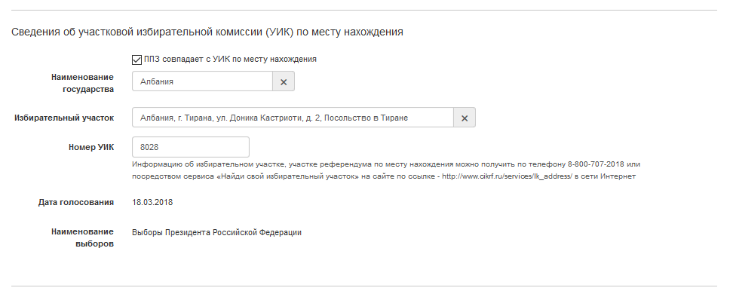
Рис. 2.2.27

Если в какое-либо из полей на шаге «Прием заявления» будет введено некорректное значение, то данное поле будет выделено красным цветом и под ним появится сообщение, разъясняющее, какая ошибка была допущена. В этом случае следует исправить значение в поле, соблюдая требования настоящей инструкции. Аналогичным образом выделяются поля, обязательные для заполнения, если в них не было введено значение (рис. 2.2.28).

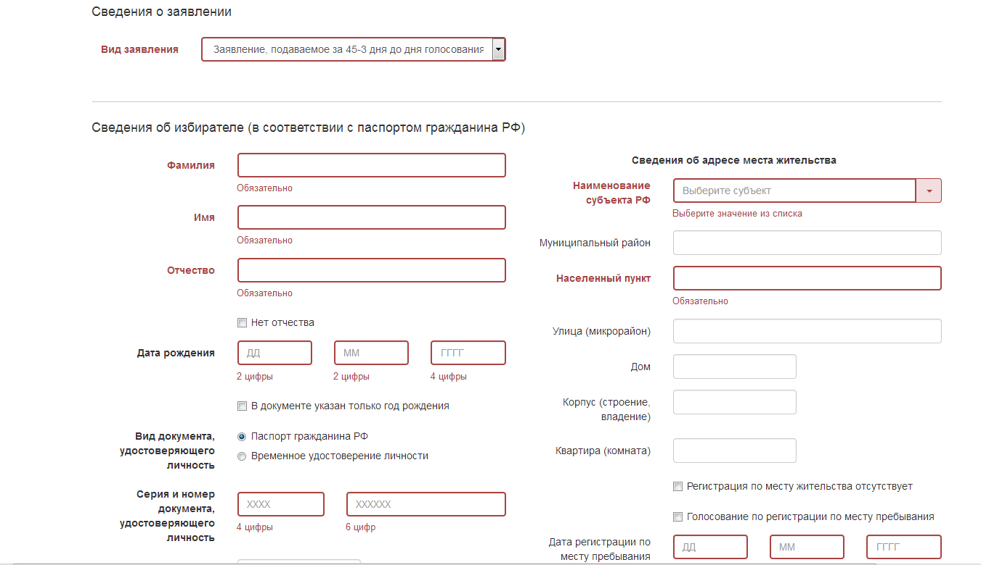
Рис. 2.2.28

В случае, если осуществляется ввод заявления на ЦИУ, то в окно (см. рис. 2.2.23) имеет вид (рис. 2.2.29).

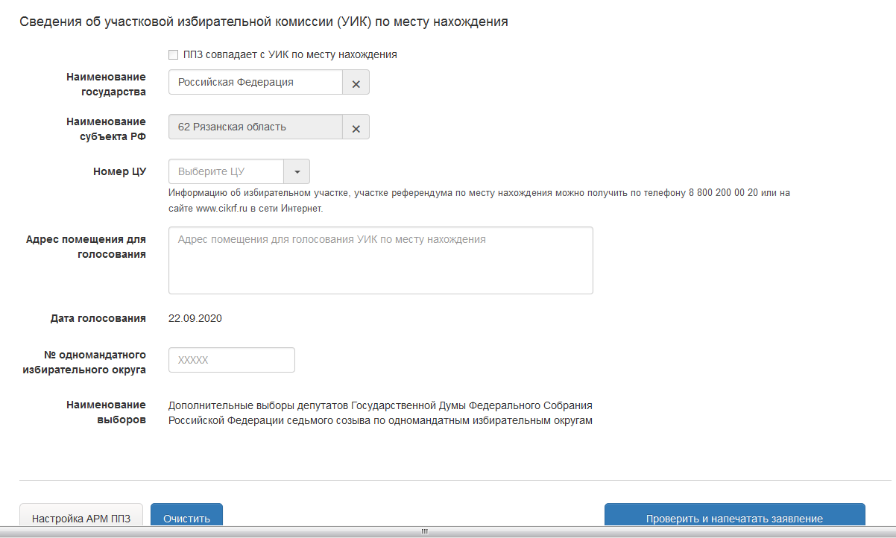
Рис. 2.2.29

Выбор ЦИУ осуществляется из выпадающего списка (рис. 2.2.30). Выпадающие списки «Наименование государства» и «Наименование субъекта РФ» в данном случае недоступны. Поле «№ одномандатного избирательного округа» заполняется аналогично обычному избирательному участку.

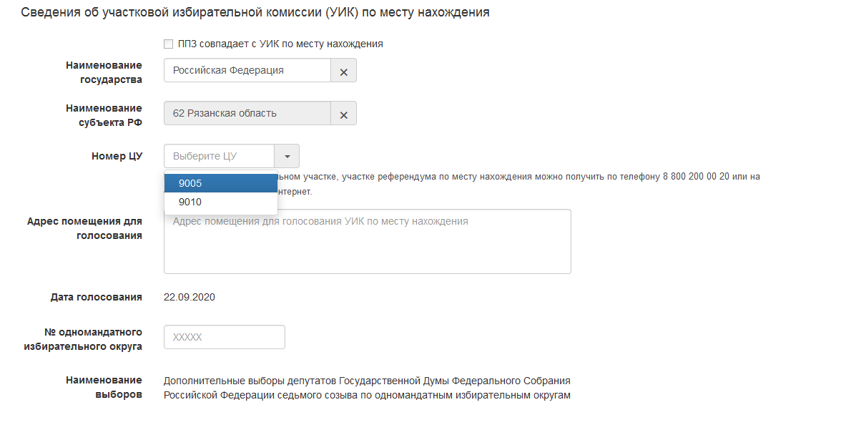
Рис. 2.2.30

На шаге «Прием заявления» пользователю доступен возврат к шагу «Настройка АРМ ППЗ». Для того чтобы перейти к настройкам, необходимо нажать на кнопку «Настройка АРМ ППЗ». Будет выполнен возврат на шаг «Настройка АРМ ППЗ» с сохранением всех значений, введенных ранее (рис. 2.2.31).
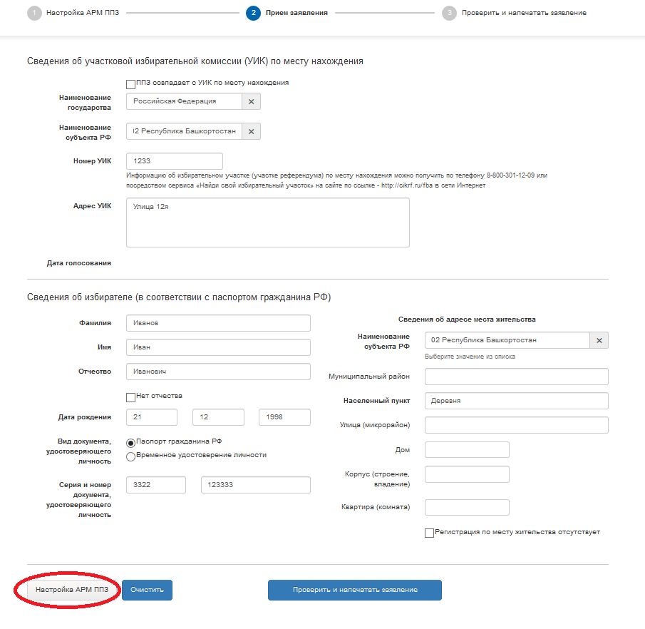
Рис. 2.2.31

Для очистки введенных на шаге «Прием заявления» значений необходимо нажать на кнопку «Очистить» (рис. 2.2.32).

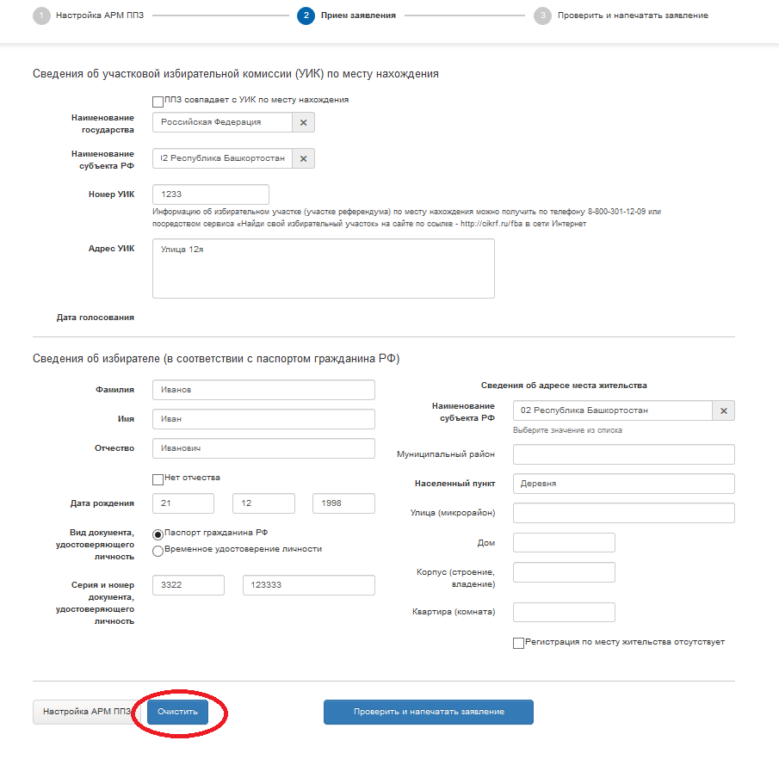
Рис. 2.2.32

После заполнения полей на шаге «Прием заявления» необходимо нажать кнопку «Проверить и напечатать заявление». При этом осуществляется переход к шагу «Проверить и напечатать заявление» (рис. 2.2.33).

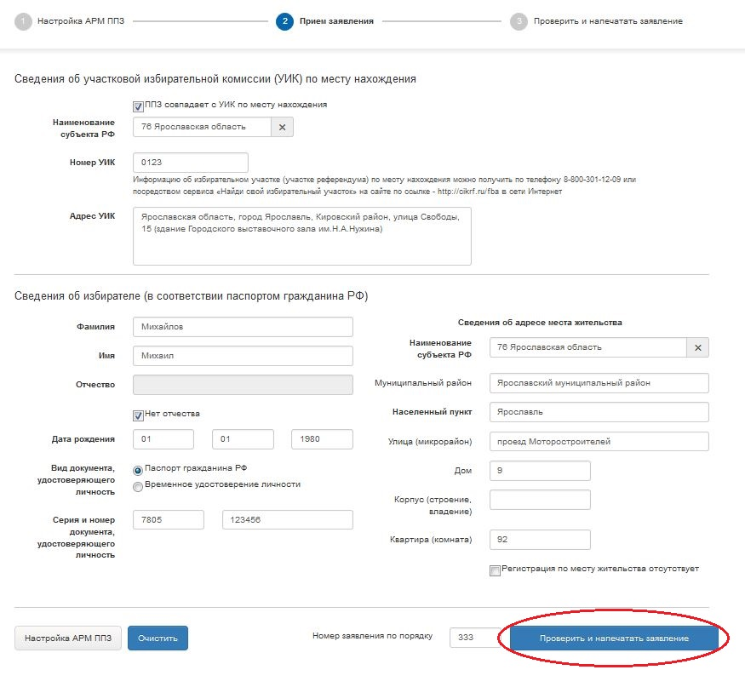
Рис. 2.2.33

Для ввода заявления об аннулировании необходимо в окне (см. рис. 2.2.16) выбрать тип заявления «Заявление об аннулировании» из выпадающего списка. Окно примет вид (рис. 2.2.34).

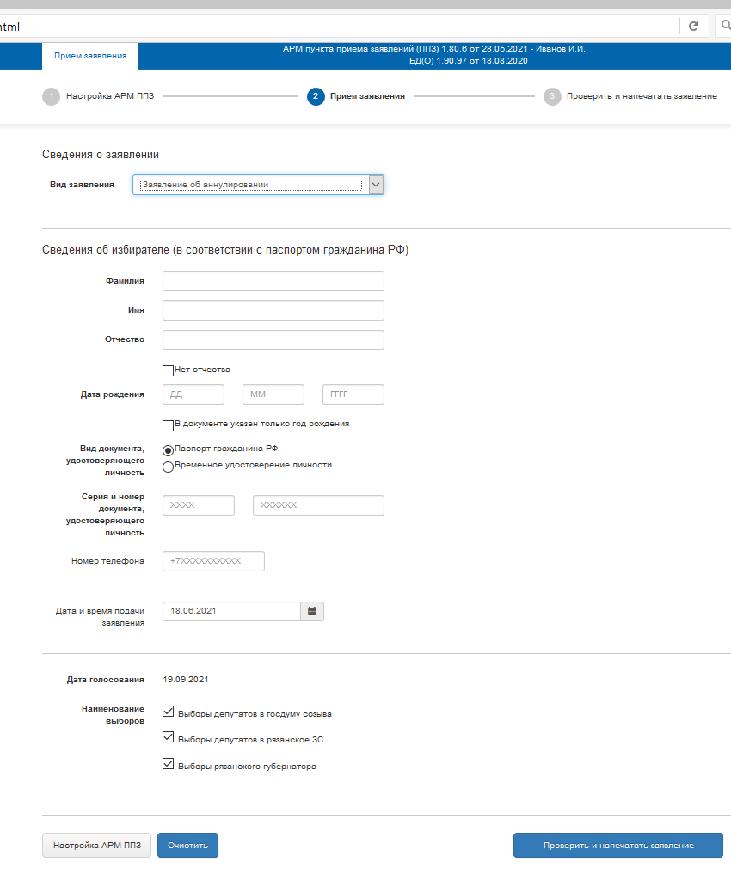
Рис. 2.2.34

В окне (см. рис. 2.2.34) необходимо заполнить реквизиты заявления в соответствии с требованиями заполнения заявления о голосовании по месту нахождения, отметить необходимые избирательные кампании и нажать на кнопку «Проверить и напечатать заявление».
Заявление об аннулировании подается на каждый уровень проведения выборов отдельно.
После нажатия кнопки «Проверить и напечатать заявление» откроется окно с заполненными печатными формами заявлений.
Печатные формы заявлений об аннулировании по федеральным и региональным выборам приведены на рис. 2.2.35 и 2.2.36 соответственно.
Далее необходимо распечатать заявления путем нажатия на кнопку «Печать» аналогично печати заявления о голосовании по месту нахождения(см. п. 2.2.5).
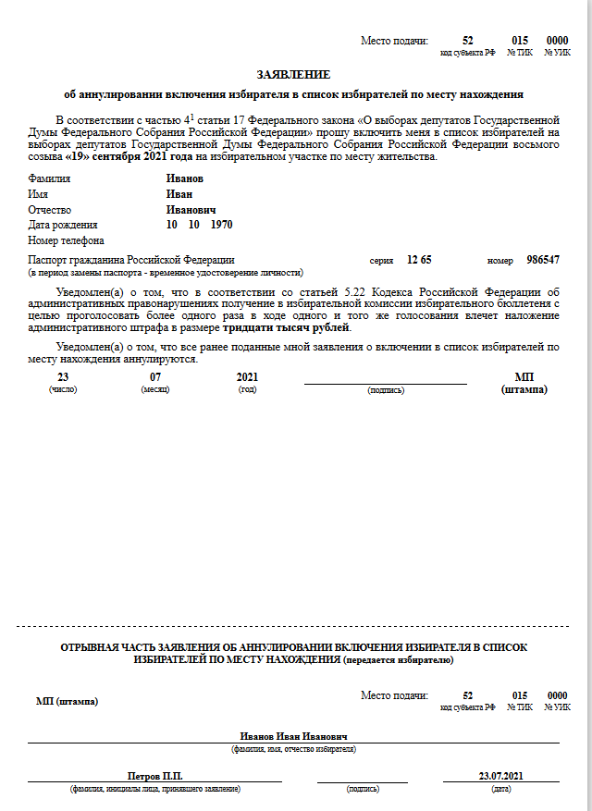
Рис. 2.2.35
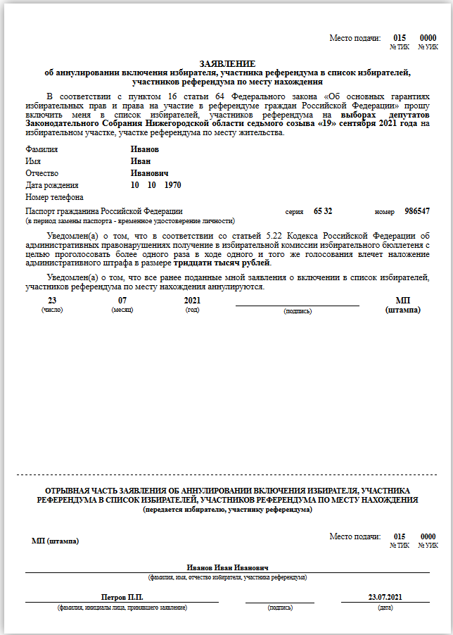
Рис. 2.2.36

2.2.5. Печать заявления
      - На шаге «Проверить и напечатать заявление» выполняется формирование печатной формы заявления.
Печатная форма заявления (рис. 2.2.37) состоит из двух частей:
- основная часть – остается в ППЗ для передачи установленным порядком на КСА ТИК;
- отрывной талон – передается избирателю после регистрации заявления в журнале.
В случае если формируются заявления о включении избирателя в список избирателей по месту нахождения на выборах федерального и регионального уровней (на шаге «Прием заявлений» выбрано несколько значений в списке избирательных кампаний и среди них есть выборы федерального и регионального уровней), то формируется две печатных формы заявления (рис. 2.2.38).

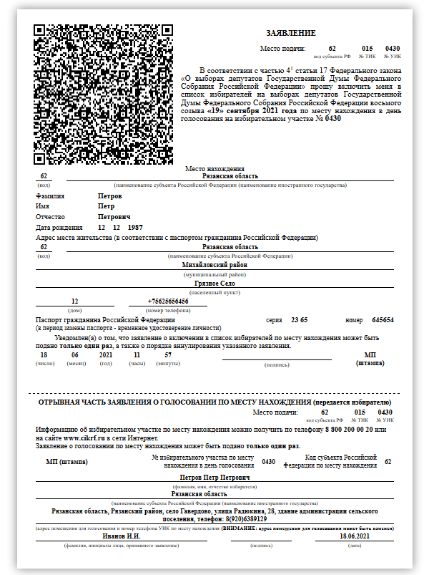
Рис. 2.2.37

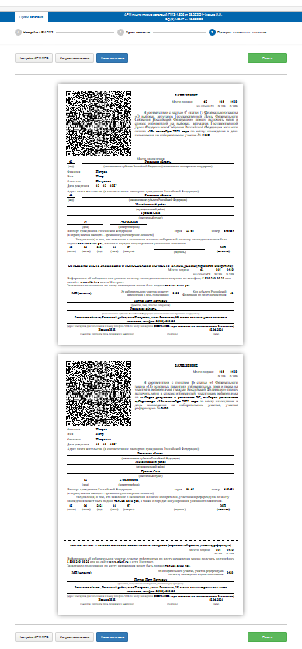
Рис. 2.2.38

Если заявление печатается для избирателя, не имеющего постоянной регистрации, то в печатной форме заявления в поле «Наименование субъекта РФ» отображается «Не имеет».
После формирования печатной формы необходимо проверить корректность всех отображаемых на ней данных.
Для внесения изменений в настройки АРМ ППЗ необходимо нажать на кнопку «Настройка АРМ ППЗ». СПО АРМ ППЗ выполнит переход на соответствующий шаг (рис. 2.2.39). При этом данные, введенные на шаге «Прием заявления», сохраняются.

Рис. 2.2.39

Для внесения правок в значения, введенные на шаге «Прием заявления», необходимо нажать на кнопку «Исправить заявление». СПО АРМ ППЗ выполнит переход на соответствующий шаг (рис. 2.2.40). При этом данные, введенные на шаге «Настройка АРМ ППЗ», сохраняются.

Рис. 2.2.40

Для вывода печатной формы на печать необходимо нажать на кнопку «Печать» и указать настройки печати в системном окне (рис. 2.2.41).

Рис. 2.3.41

Для перехода в режим ввода нового заявления следует нажать на кнопку «Новое заявление» (рис. 2.2.42). При этом сведения, введенные на шаге «Прием заявления», удаляются безвозвратно.

Рис. 2.2.42

Если после установки АРМ ППЗ заявления еще не печатались, то при печати заявлений с настройками печати по умолчанию они могут быть напечатаны в неверном масштабе. В этом случае для настройки печати необходимо однократно выполнить следующие действия.
В окне (рис. 2.2.43) нажать на кнопку «Открыть меню».

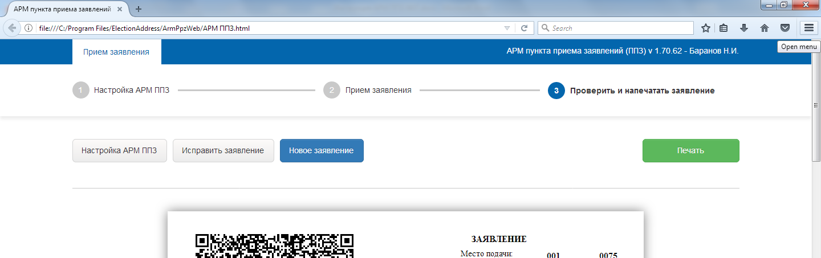
Рис. 2.2.43

Откроется меню (рис. 2.2.44) в котором необходимо выбрать пункт «Печать».

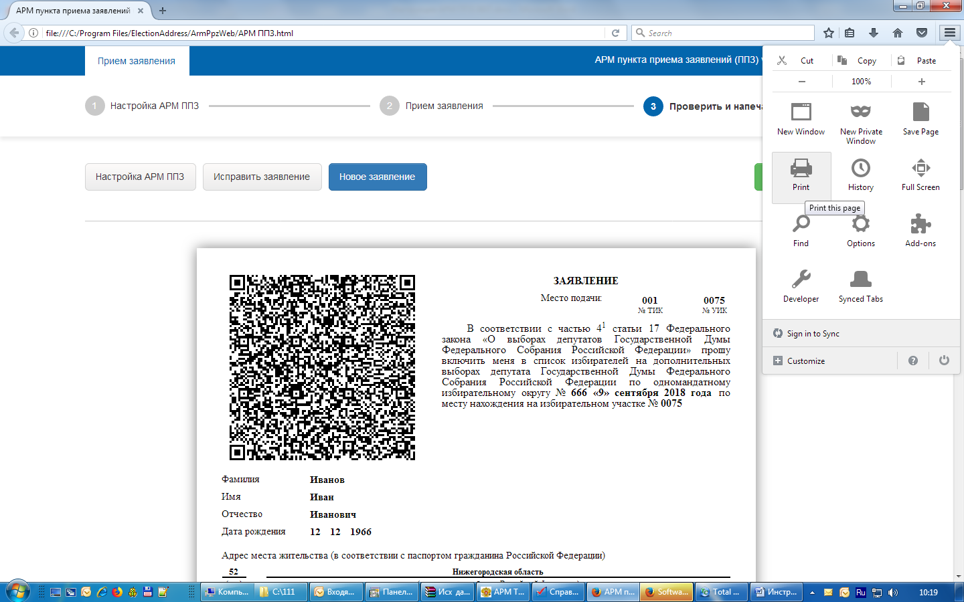
Рис. 2.2.44
После нажатия кнопки «Печать» откроется окно (рис. 2.2.45), в котором необходимо в пункте меню «Масштаб» вместо значения по умолчанию «Сжать по размеру» установить значение, при котором печатная форма будет отображаться корректно, на весь лист бумаги.
Затем необходимо нажать на кнопку «Печать…». Откроется окно (рис. 2.2.46).

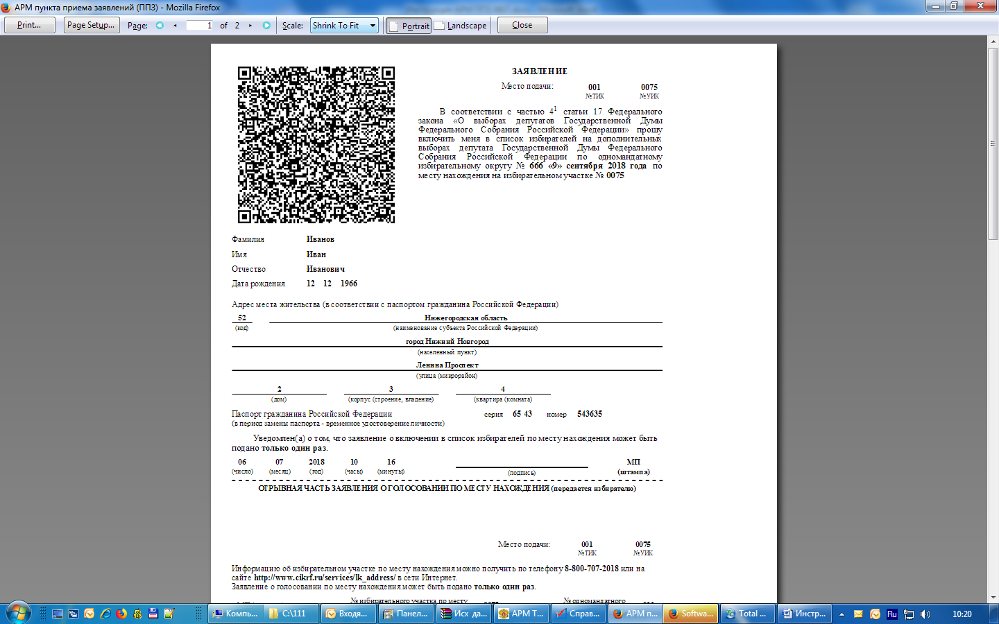
Рис. 2.2.45

В окне (см. рис. 2.2.46) необходимо выбрать принтер, на котором осуществляется печать заявлений, и нажать на кнопку «Свойства». Откроется окно (рис. 2.2.47).

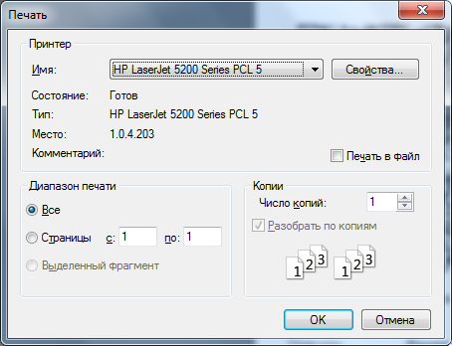
Рис. 2.2.46

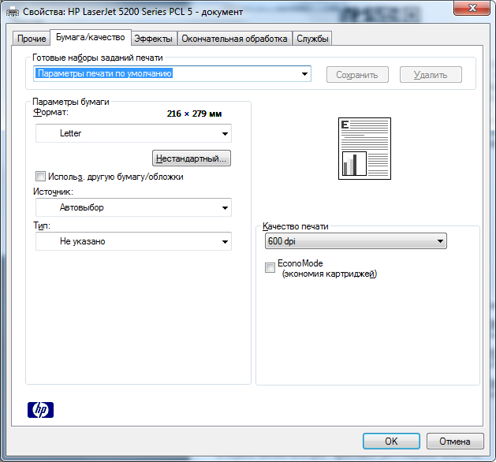
Рис. 2.2.47
В окне (см. рис. 2.2.47) необходимо убедиться, что выбран формат бумаги А4 и нажать на кнопку «ОК». Вид окна может отличаться в зависимости от марки и модели принтера. В случае, если в настройках принтера по умолчанию был выбран формат бумаги, отличный от А4, то необходимо напечатать одно заявление и убедиться, что масштаб печати выбран правильно. Если заявление печатается не корректно, повторить процедуру выбора масштаба печати заново (когда в качестве формата бумаги в принтере уже выбран А4).
Нажать на кнопку «ОК» в окне (см. рис. 2.2.47).
После выполнения настройки последующие заявления будут печататься корректно.

2.3. Порядок актуализации справочников СПО АРМ ППЗ

Для обеспечения удобства работы пользователя с АРМ ППЗ в состав СПО АРМ ППЗ включены справочники:
- выборов и референдумов;
- избирательных комиссий, комиссий референдума;
- адресов места жительства избирателей.
Рассылка в избирательные комиссии субъектов РФ (ИКСРФ) актуальных справочников осуществляется ФЦИ при ЦИК России.
Работы по актуализации справочников проводит сотрудник, на которого возложены обязанности администратора АРМ ППЗ.
Замена справочников АРМ ППЗ выполняется, как правило, путем повторной установки АРМ ППЗ (см. подраздел 2.1). Ниже описан порядок замены отдельных справочников.

2.3.1. Замена справочника выборов и референдумов

2.3.1.1. Справочник выборов и референдумов хранится в виде файла «votes.js».
Для его замены необходимо выполнить следующие действия.
Скопировать в буфер обмена новый файл справочника «votes.js».
Перейти в папку C:\Program Files (x86)\ElectionAddress\ArmPpzWeb\votes, в которой размещается текущий файл справочника (рис. 2.3.1).
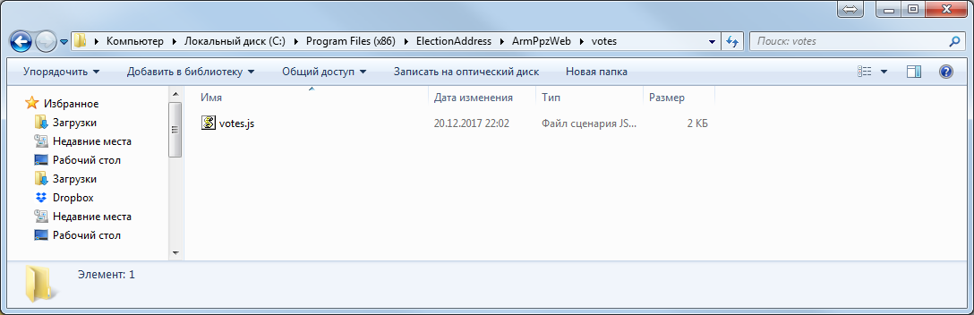
Рис. 2.3.1

Вставить файл справочника из буфера обмена с заменой текущего файла (рис. 2.3.2).
Запустить АРМ ППЗ заново или перезапустить его, если он уже запущен.

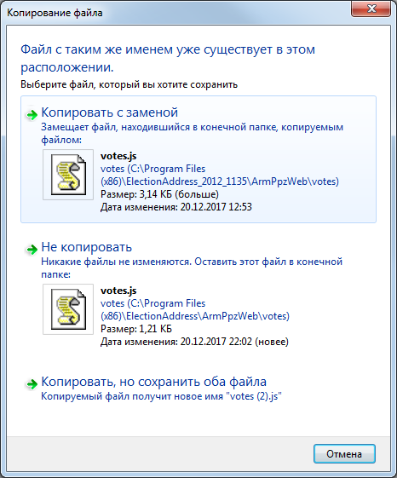
Рис. 2.3.2

2.3.2. Замена справочника избирательных комиссий, комиссий референдума и справочника адресов места жительства избирателей

2.3.2.1. Справочник избирательных комиссий, комиссий референдума и справочник адресов места жительства избирателей хранятся в виде единого файла «h2_db.mv».
Для его замены необходимо выполнить следующие действия.
Перейти в системную папку «C:\Windows\System32», найти и выделить файл cmd.exe (рис. 2.3.3).

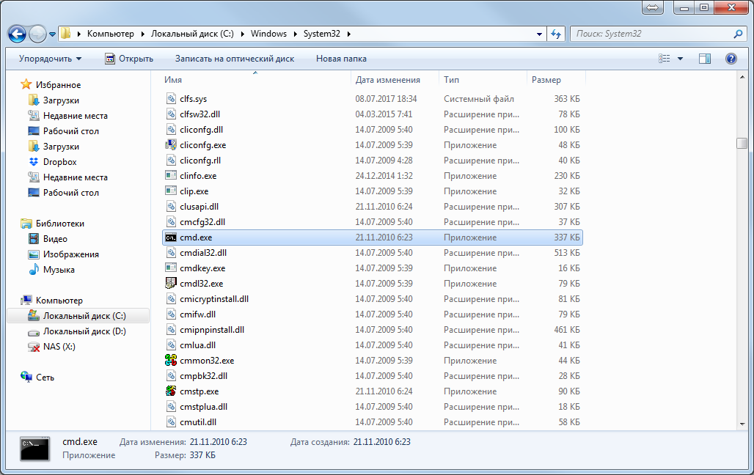
Рис. 2.3.3

Нажать правой кнопкой «мыши» на файл cmd.exe и в выпадающем меню выбрать пункт «Запустить от имени администратора» (рис. 2.3.4).

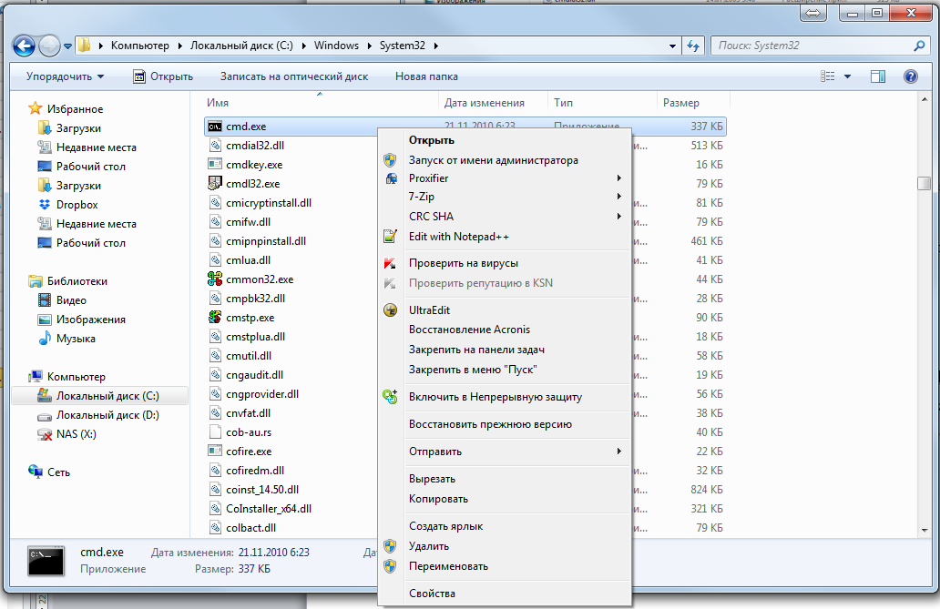
Рис. 2.3.4

Откроется окно командной строки операционной системы Windows (рис. 2.3.5).

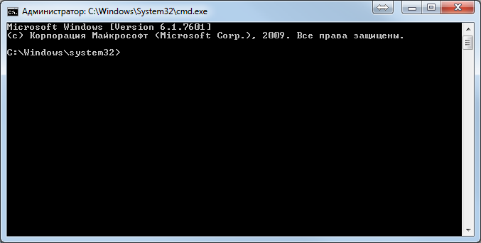
Рис. 2.3.5

Скопировать в буфер обмена следующую команду: taskkill /fi "Services eq CatalogUIK" /F.
В окне командной строки нажать правой кнопкой «мыши» и в выпадающем меню выбрать пункт «Вставить», а затем нажать клавишу «Enter» (рис. 2.3.6).

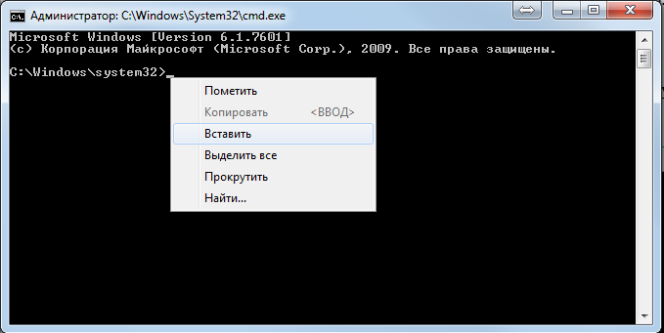
Рис. 2.3.6

Отобразится сообщение «Успешно: Процесс, с идентификатором ____, успешно завершен» (рис. 2.3.7).

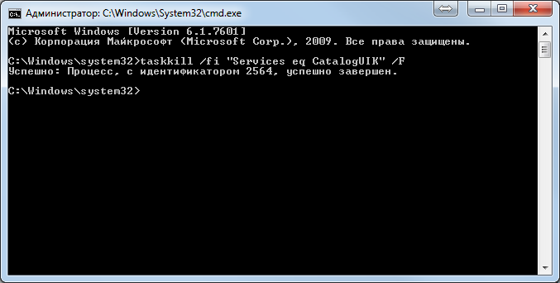
Рис. 2.3.7

Скопировать в буфер обмена новый файл справочника «h2_db.mv».
Перейти в папку C:\АРМ ППЗ, в которой размещается текущий файл справочника (рис. 2.3.8).

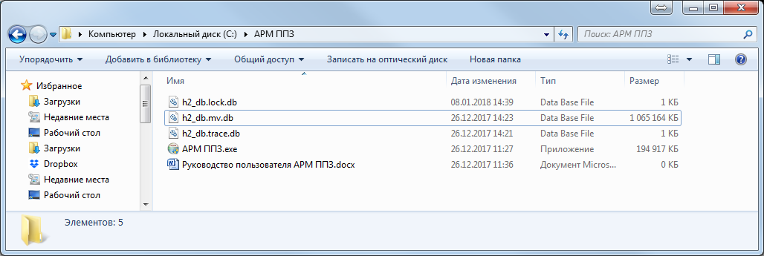
Рис. 2.3.8

Вставить файл справочника из буфера обмена с заменой текущего файла (рис. 2.3.9).

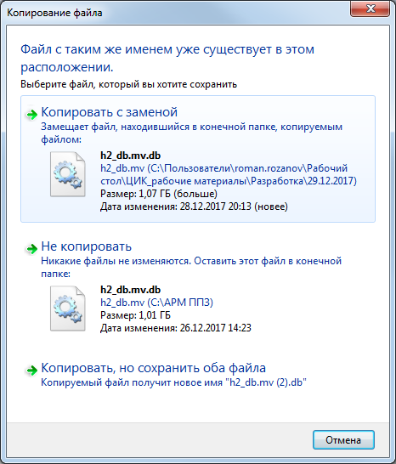
Рис. 2.3.9

Скопировать в буфер обмена следующую команду: net start "CatalogUIK".
В окне командной строки нажать правой кнопкой «мыши» и в выпадающем меню выбрать пункт «Вставить», а затем нажать клавишу «Enter» (рис. 2.3.10).

Рис. 2.3.10

Дождаться сообщения «Служба «CatalogUik» успешно запущена» и повторно запустить АРМ ППЗ (рис. 2.3.11).

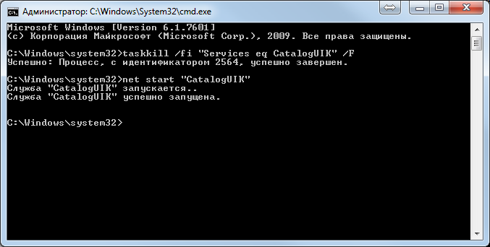
Рис. 2.3.11

2.4. Удаление предыдущей версии АРМ ППЗ

2.4.1. Для удаления предыдущей версии АРМ ППЗ требуется выполнить следующие действия.
Нажать на кнопку «Пуск», в открывшемся меню выбрать «Панель управления» (рис. 2.4.1).

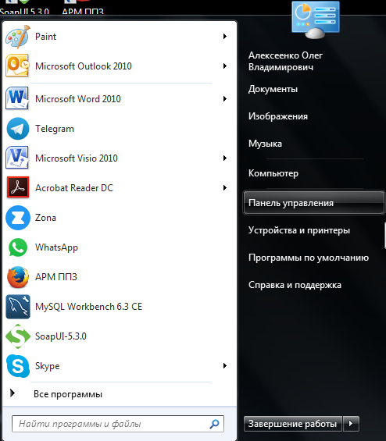
Рис. 2.4.1

В открывшемся окне выбрать пункт «Программы и компоненты» (рис. 2.4.2).

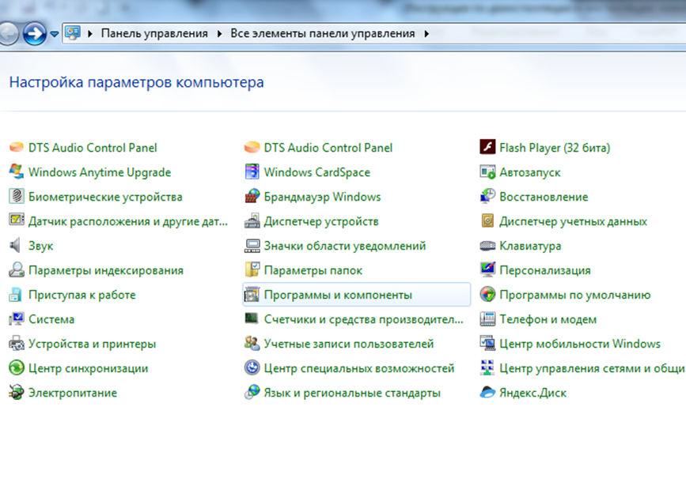
Рис. 2.4.2

Далее в открывшемся окне выбрать строку «Справочник УИК» и дважды кликнуть по ней (рис. 2.4.3).

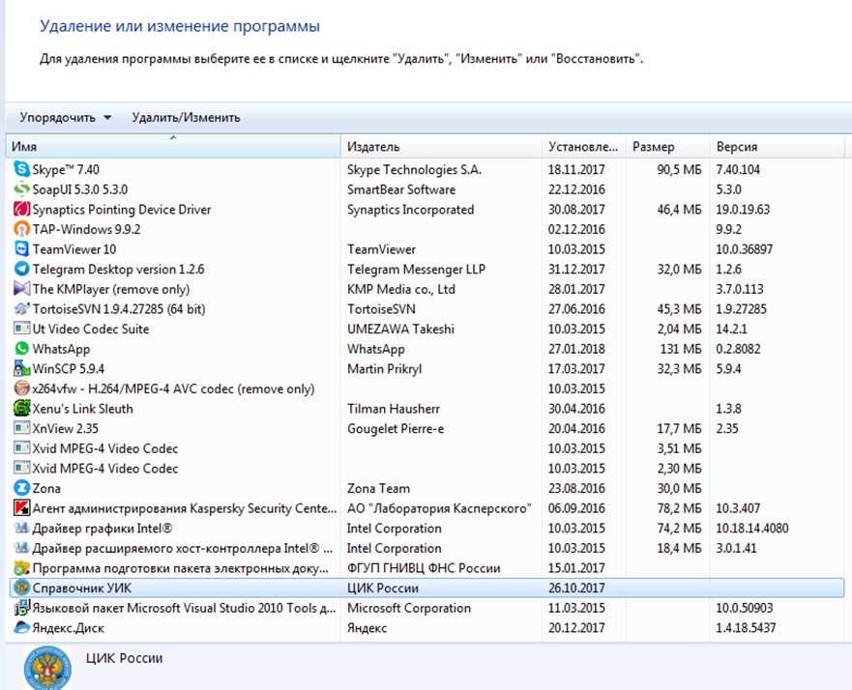
Рис. 2.4.3

В открывшемся окне «Удаление АРМ ППЗ» нажать кнопку «Удалить» (рис. 2.4.4).
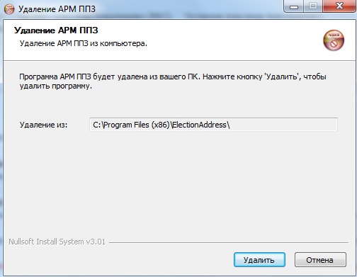
Рис. 2.4.4

По завершении удаления нажать кнопку «Закрыть» (рис. 2.4.5).

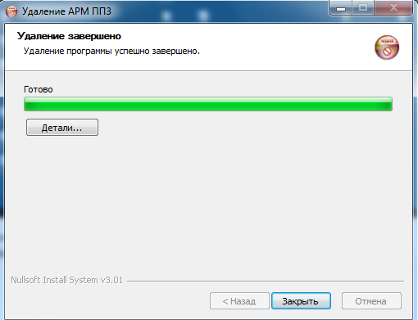
Рис. 2.4.5

